29 Hospodaření s vodou a ionty v těle

Stálé složení vnitřního prostředí (homeostasa) je základní podmínkou existence živých organismů. Homeostasa zahrnuje rovnoměrnou distribuci vody, stálost pH a vyváženou koncentraci iontů v tělních tekutinách.

Voda
Voda je zcela nezbytná pro život. Slouží jako základní rozpouštědlo, je důležitá pro transport látek, vyrovnává teplotu, ochlazuje, apod.
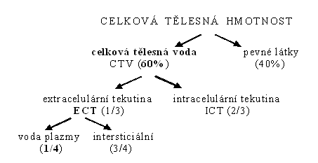
Rozdělení vody v těle. Voda tvoří přibližně 55-60 % tělesné hmotnosti dospělého člověka. Dvě třetiny tělesné vody jsou uvnitř buněk (intracelulární tekutina, ICT), zbývající část vody je extracelulární tekutina (ECT). Přibližně čtvrtina extracelulární tekutiny je tvořena plazmou, zbytek se nachází v mezibuněčném prostoru jako intersticiální tekutina.
Vodní bilance. Voda je do organismu přiváděna potravou, přibližný příjem dospělého by měl činit kolem 2000 ml denně. Výdej vody z těla je řízen složitými mechanismy tak, aby vodní bilance byla vyrovnaná. Za běžných podmínek se z těla vylučuje asi 60 % vody ledvinami, 20 % kůží, 15 % plícemi a 5 % stolicí. Pouze množství vody vylučované ledvinami je regulováno. Hlavní principy regulace vodní výměny jsou založeny na regulaci osmolarity a objemu plazmy.


Osmolarita je registrována cévními osmoreceptory a závisí na objemu vody a koncentraci osmoticky aktivních částic v ní rozpuštěných (převážně NaCl). Zvýšení osmolarity způsobené poklesem příjmu vody stimuluje produkci antidiuretického hormonu (ADH, vasopresinu) z hypofýzy. To vede k reabsorpci vody v ledvinách a tvorbě koncentrovanější moči. Změny objemu plazmy zaznamenávají baroreceptory v ledvinách. Pokles objemu krve, např. po ztrátách krve se projeví poklesem krevního tlaku, ten je registrován baroreceptory. Následně je stimulována tvorba angiotensinu, který zvyšuje krevní tlak a aldosteronu, který zvýší zpětnou resorpci Na⁺ v ledvinách. Společně s Na⁺ je resorbována i voda a dochází k opětnému zvýšení osmotického tlaku. Dalším hormonem podílejícím se regulaci vodního hospodářství je atriální natriuretický faktor (ANP), který se tvoří při zvýšeném objemu cirkulující tekutiny v srdečních předsíních a zvyšuje vylučování vody a Na⁺.
Hormony ovlivňující
hospodaření s vodou
ADH:
zvyšuje zpětnou resorpci
vody v ledvinách

Aldosteron:
zvyšuje zpětnou resorpci Na⁺ a společně s Na⁺ také vody

ANP:
Zvyšuje exkreci Na⁺ a společně s Na⁺ také vody

Ionty v těle
Obsah jednotlivých iontů v intracelulární tekutině a v plazmě je velmi odlišný, někdy až řádově. Na tomto rozdělení jsou bezprostředně závislé fyziologické procesy, jako např. neuromuskulární dráždivost. Srovnání složení krevní plazmy (ECT) a intracelulární tekutiny (ICT) uvádí následující iontogramy a tabulky s průměrnými hodnotami koncentrací iontů.
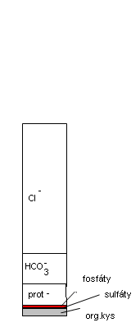
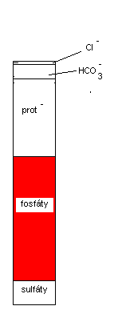
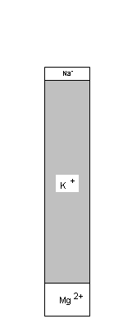
Iontogram ECT Iontogram ICT
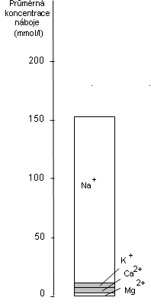
kationty
anionty

kationty
anionty

Průměrné koncentrace iontů v plazmě (ECT) Průměrné koncentrace iontů v ICT
Kation | mmol/l | Anion | mmol/l
Na⁺ | 140 | Cl⁻ | 100
K⁺ | 4,5 | HCO₃⁻ | 24
Ca²⁺ | 2,5 | Proteiny* | 16
Mg²⁺ | 1 | Fosfáty | 1
Kation | mmol/l | Anion | mmol/l
Na⁺ | 10 | Cl⁻ | 3
K⁺ | 160 | HCO₃⁻ | 10
Ca²⁺ | stopy | Proteiny* | 65
Mg²⁺ | 13 | Fosfáty | ~ 100
* Proteiny se vyskytují ve formě polyaniontů, hodnota odpovídá empiricky zjištěné koncentraci záporného náboje.

Je zřejmé, že hlavním kationtem plazmy je Na⁺, koncentrace kationtů K⁺, Ca²⁺ a Mg²⁺ jsou výrazně nižší. Mezi anionty plazmy jsou na prvním místě chloridy (Cl⁻), dále hydrogenuhličitany (HCO₃⁻), významnou roli hrají také záporné náboje plazmatických bílkovin, jen menší podíl představují anionty organických kyselin (laktát, citrát aj.) a fosfáty (hlavně HPO₄²⁻).
Na rozdíl od toho mezi kationty v intracelulární tekutině (ICT) vysoce převažuje K⁺ a mezi anionty jsou dominantní fosfáty a proteiny. Nerovnováha mezi ionty K⁺ a Na⁺ v buňce je udržována aktivním transportem pomocí sodno-draselné pumpy (Na⁺/K⁺-ATPasy) (viz kap. 15).

Na regulaci hladiny některých iontů se podílí hormony. Hospodaření se sodíkem je regulováno aldosteronem (viz kap. 2), který zvyšuje resorpci Na⁺ v ledvinných tubulech. Aldosteron také zasahuje do regulace hladiny draslíku v organismu, podporuje vylučování K⁺ v tubulech ledvin. Proti aldosteronu působí ANP, který podporuje vylučování Na⁺ ledvinami.
Hladina vápníku v organismu je ovlivňována třemi hormony, jedná se o parathyrin, kalcitrol, kalcitonin (viz kap. 2). Koncentraci vápníku v séru (kalcemii) zvyšuje parathormon, který podporuje uvolňování Ca²⁺ z kostí a kalcitrol, který zvyšuje resorpci Ca²⁺ ve střevě. Hormon kalcitonin naopak snižuje kalcemii, stimuluje ukládání Ca²⁺ do kostí.

